**Question:**

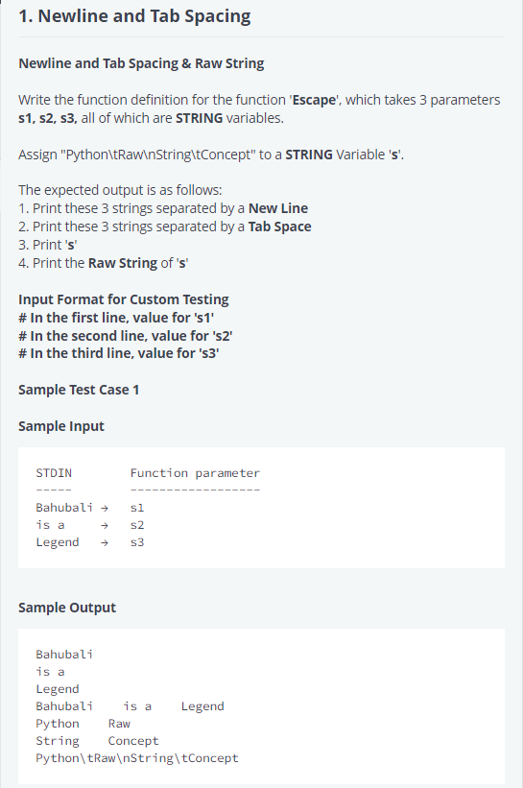

**Answer:**

import math

import os

import random

import re

import sys

# Complete the 'Escape' function below.

# The function accepts following parameters:

#  1. STRING s1

#  2. STRING s2

#  3. STRING s3

def Escape(s1, s2, s3):

    print(s1)

    print(s2)

    print(s3)

    print(s1+"\t"+s2+"\t"+s3)

    s = "Python\tRaw\nString\tConcept"

    s1 = r"Python\tRaw\nString\tConcept"

    print(s)

    print (s1)

if __name__ == '__main__':

    s1 = input()

    s2 = input()

    s3 = input()

    Escape(s1, s2, s3)